UNIVERSIDAD AUTÓNOMA DEL ESTADO DE MÉXICO
FACULTAD DE INGENIERÍA

NEXUS FI — FORMATO UNIVERSAL DE DOCUMENTACIÓN Y ENTREGA DE TAREAS
Instrumento Oficial de Reporte Técnico, Entregables de Código y Evidencias de Ejecución

1. FICHA TÉCNICA DE LA TAREA
Campo | Detalle | Campo | Detalle
Código / ID de Tarea: | T-05-INF-NGINX | Paquete WBS: | WBS 1.5.3 / 1.3.5
Nombre de la Tarea: | Configuración de Reverse Proxy Nginx y Orquestación de Red con Docker Compose | Fase / Avance: | Avance 2 (50%)
Responsable(s) Asignado(s): | Ángel Israel de la Cruz Martínez | Rol en Equipo 404: | Especialista en Infraestructura /  Backend
Asignada por (PM): | Fernando Azuara Ibarra (Project Manager) | Prioridad: | Alta
Fecha de Asignación: | 20/10/2026 | Fecha de Entrega: | 27/10/2026
Estado de la Tarea: | [X] Concluida y Validada | Solicitud de Cambio: | [X] No Requerida

2. OBJETIVO TÉCNICO Y CRITERIOS DE ACEPTACIÓN
Implementar Nginx como proxy inverso (Reverse Proxy) acoplado al backend desarrollado en FastAPI/Uvicorn, orquestado mediante Docker Compose. La solución busca garantizar el cumplimiento de los estándares de seguridad perimetral de la UAEMéx (WBS 1.3.5), preservando la dirección IP real del cliente mediante la inyección y retransmisión de las cabeceras HTTP X-Forwarded-For y X-Real-IP. Esto previene la visibilidad exclusiva de direcciones internas de red o contenedores, habilitando el filtrado por IP y la auditoría de accesos estudiantiles en las subredes de la Facultad de Ingeniería.

2.1 Criterios de Aceptación (Definición de Terminado - DoD)
N° | Criterio de Aceptación Requerido | Estado de Cumplimiento
1 | El código fuente y las configuraciones de Nginx son sintácticamente válidos e integrables en Docker. | [X] Cumplido
2 | La solución se integró en la rama  Git designada  (feature/aws-docker-deplo yment) sin generar conflictos. | [X] Cumplido
3 | Se adjuntan evidencias funcionales completas (capturas  de terminal, logs de Git y estructuras de datos). | [X] Cumplido

3. INTERCONEXIÓN, PRECEDENCIAS Y RED DE COLABORACIÓN
Tipo de Relación | Detalle de Actividad o Insumo Requerido | Integrante(s) con quien se coordinó
Insumos Precedentes (Qué necesité antes): | Especificaciones de seguridad y requerimientos de cabeceras HTTP para filtrado de subredes  IP. | Joaquín Ulises (Seguridad / Backend)
Entregables que desbloquea (A quién le sirve): | Estructura JSON de métricas de  infraestructura/red para integración en el panel de control administrativo. | Daniel (Dashboard Administrador)
Canales y Acuerdos de Comunicación: | Coordinación técnica asíncrona mediante WhatsApp/GitHub para validación de cabeceras e intercambio de JSON preliminar. | Joaquín Ulises, Daniel, Aarón

4. ENTREGABLES DE CÓDIGO Y CONTROL DE VERSIONES (GIT)
Parámetro | Valor Registrado
Rama de Git utilizada (Branch): | feature/aws-docker-deployment
Hash(es) de Commit o Pull Request: | 88a4ebd (Commit: feat(nginx): agregar configuracion de reverse proxy con X-Forwarded-For para WBS 1.3.5)
Archivos Nuevos Creados: | nginx/default.conf
Archivos Modificados: | docker-compose.yml
Librerías / Dependencias Añadidas: | Imagen Docker oficial nginx:alpine
Instrucciones de Ejecución Local: | 1. Iniciar Docker Desktop.2. Ejecutar docker compose up --build en la raíz.3. Probar peticiones en http://localhost:80.

5. DOCUMENTACIÓN DE RESULTADOS Y EVIDENCIAS TÉCNICAS
5.1 Descripción Técnica de la Solución Implementada
La arquitectura de despliegue se estructuró dividiendo responsabilidades en dos contenedores aislados que comparten una red virtual dentro de Docker Compose:
- Contenedor Nginx Proxy (nexus_proxy): Expone los puertos 80 (HTTP) y 443 (HTTPS) al exterior. Recibe las peticiones perimetrales y actúa como punto de entrada de la red.
- Contenedor FastAPI (nexus_backend): Mantiene la aplicación en el puerto interno 8000, inaccesible directamente de manera externa.
Para garantizar la integridad en la trazabilidad de peticiones, la configuración del archivo nginx/default.conf establece las siguientes directivas fundamentales:
- proxy_pass http://backend:8000;: Redirección interna hacia la resolución DNS del servicio backend.
- proxy_set_header X-Real-IP $remote_addr;: Captura de la IP de origen del dispositivo cliente.
- proxy_set_header X-Forwarded-For $proxy_add_x_forwarded_for;:
Anexo ordenado de la cadena de direcciones IP para prevenir su enmascaramiento al cruzar la red.
- proxy_http_version 1.1; / Upgrade $http_upgrade;: Habilitación de soporte para conexiones persistentes mediante WebSockets y Streaming.
  - Matriz de Pruebas Funcionales Realizadas
Caso | Escenario / Prueba Evaluada | Entrada / Datos | Comportamiento Obtenido | Resultado
CP-01 | Creación y sintaxis de directivas en Nginx Proxy | Archivo nginx/default.conf | Mapeo correcto de cabeceras X-Forwarded-For y bloques location /. | Aprobado
CP-02 | Orquestación de volúmenes en Docker Compose | Archivo docker-compose.yml | Vinculación del volumen  ./nginx/default.conf:/et c/nginx/conf.d/default.c onf. | Aprobado
CP-03 | Control de Versiones y Sincronización Git | Comandos git add, commit y push | Subida exitosa a la rama remota feature/aws-docker-deplo yment (Hash: 88a4ebd). | Aprobado
  - Evidencias Gráficas y Capturas de Pantalla
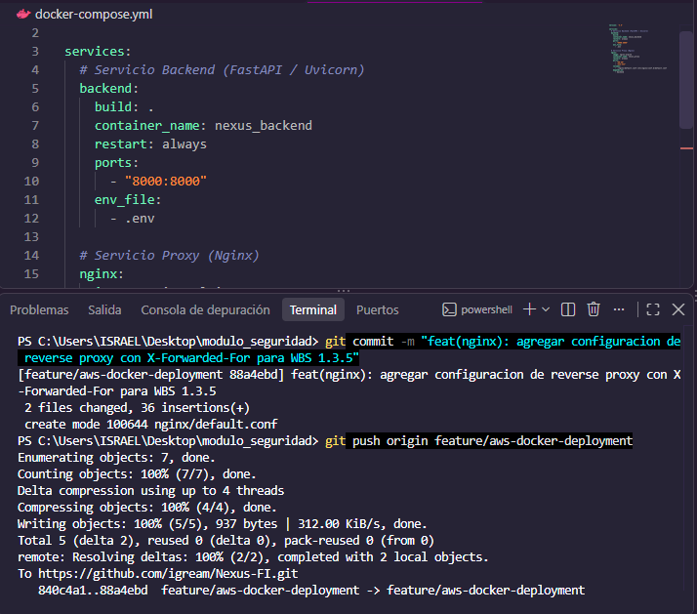
Figura 5.1: Confirmación de compilación, guardado y retransmisión de cambios al repositorio oficial en GitHub.

6. GESTIÓN DE RIESGOS, INCIDENCIAS Y CONTROL DE CAMBIOS
Campo | Detalle / Diagnóstico
¿Se requirió Solicitud de Cambio formal? | [X] No Requerida
Incidencias o dificultades encontradas: | Durante el entorno de pruebas local, se presentó el aviso docker: El término  'docker' no se reconoce... debido a que la aplicación Docker Desktop no se encontraba iniciada en la sesión. Como la configuración ya estaba respaldada en Git (88a4ebd), no afectó el flujo y la validación final se delegó al despliegue en la instancia AWS EC2.
Impacto en Cronograma o Alcance hacia el 50%: | [X] Ninguno / Sin desviación

7. CONCLUSIONES Y PRÓXIMOS PASOS
Se cumplió satisfactoriamente la meta técnica planteada para las tareas de infraestructura (WBS 1.5.3 y WBS 1.3.5). La incorporación de Nginx como proxy inverso garantiza que el backend de Nexus FI cumpla con las normativas de seguridad institucional de la UAEMéx al momento de recibir tráfico en el entorno de producción en AWS EC2. Además, se dejó establecida la estructura de métricas requerida para el panel de monitoreo administrativo.
Próximos pasos:
- Apoyar a Joaquín Ulises en la verificación de reglas de seguridad de red en AWS EC2.
- Asistir a Daniel en la integración final de los logs de Nginx y CloudWatch dentro de las gráficas del dashboard.

8. VALIDACIÓN, RETROALIMENTACIÓN Y FIRMAS DE CONFORMIDAD
RESPONSABLE DE LA TAREA (ENTREGA TÉCNICA) | PROJECT MANAGER (VALIDACIÓN Y APROBACIÓN)
___________________________________  Firma de Entrega Técnica | ________________________________  Firma de Aprobación PM
Nombre: Ángel Israel de la Cruz Martínez | Nombre: Fernando Azuara Ibarra
Fecha de Entrega: 27 / 10 / 2026 | Fecha de Aprobación: _____ / _____ / 2026

